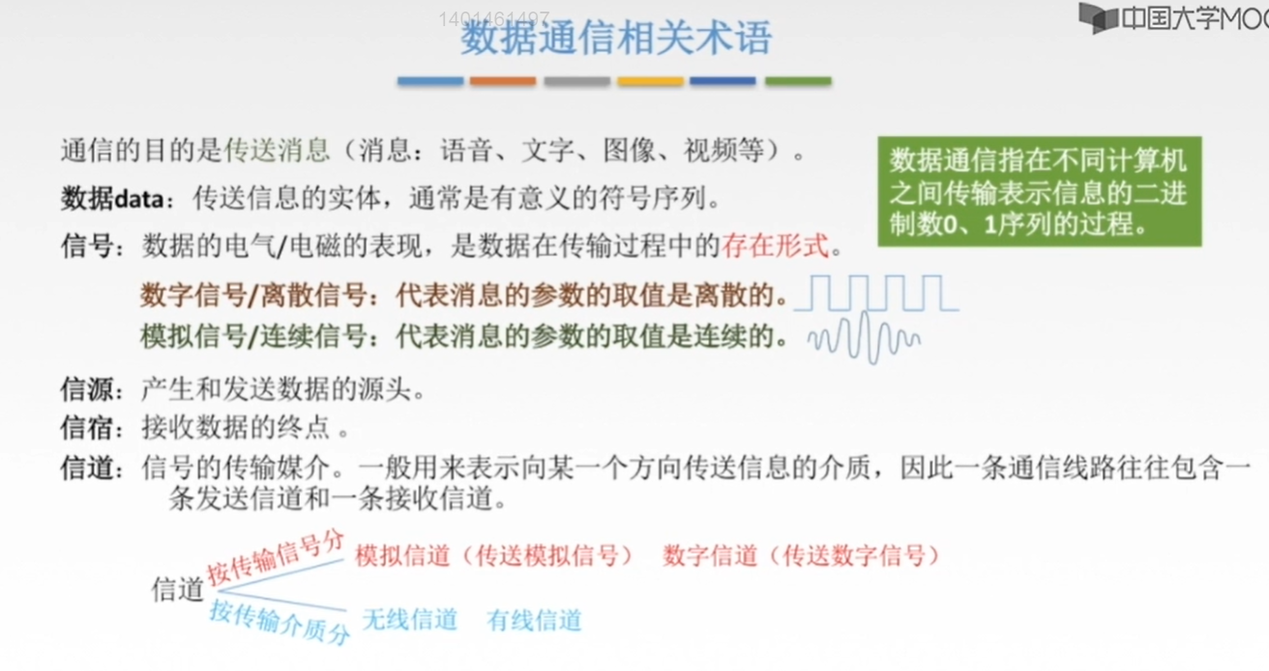
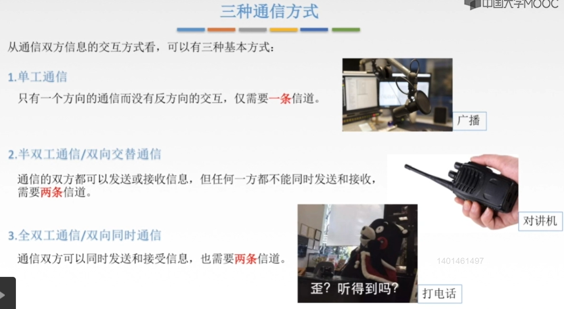
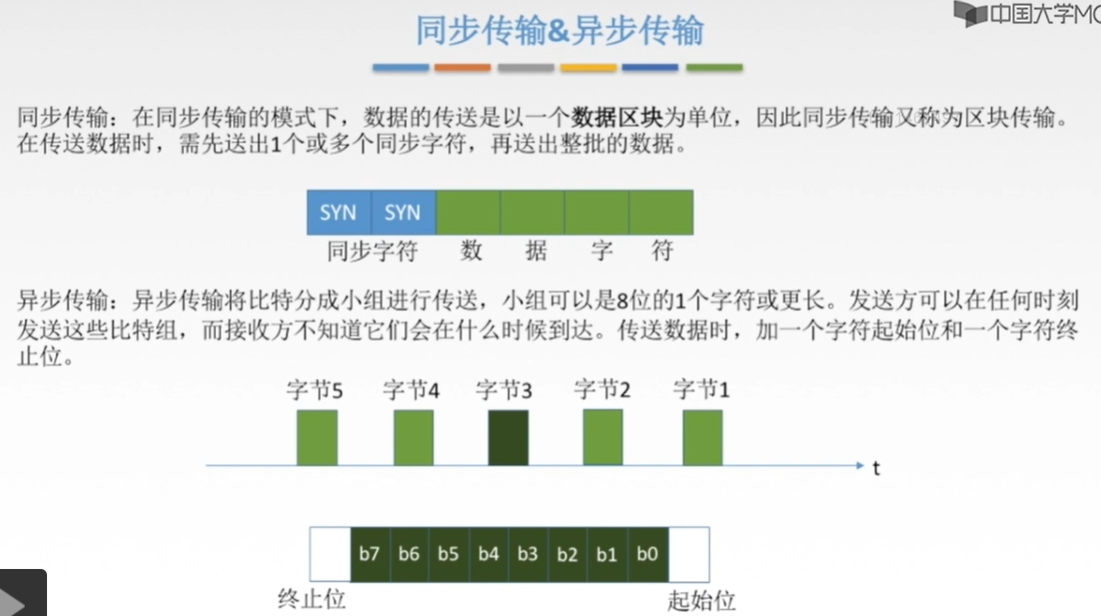
同步传输：发送方和接收方有一个完全同步的时钟，由这个时钟控制发送方和接收方的发送速率与接收速率相匹配。
异步传输的常见例子：在键盘上敲数字，因为电脑不知道什么时候会接收到一个按下的字符。

、、、、、、、、、、、、、、、、、、、、、、、、、、、、、、、、、、、、、、、、、、、、、、、、、、、、、、、、、、、、、、、、、、、、、、、、、、、、、、、数据传输相关术语：码元、速率、波特、带宽。
